# Asignación de UI/UX de M1C2

*Durante este módulo, se le presentó el desarrollo de UI/UX. UI/UX se utiliza para garantizar que las aplicaciones sean accesibles y fáciles de entender. Le han presentado una variedad de herramientas, como mapas de sitio, estructuras alámbricas y combinaciones de colores, que ayudan a los desarrolladores cuando trabajan en interfaces y experiencias de usuario. Utilizará una variedad de esas herramientas durante esta tarea. Si no recuerdas cómo construir lo que se te pide, consulta los videos que explican cada concepto e intenta buscar ejemplos. Complete la siguiente tarea y comuníquese con la aplicación de soporte para que un mentor revise su trabajo. Si tiene alguna pregunta o necesita ayuda, comuníquese con nosotros para que podamos ayudarlo. Esta tarea debe completarse para aprobar esta sección del trabajo del curso.*

**Tarea uno:** Haciendo referencia a esta imagen, cree una estructura alámbrica de baja fidelidad.

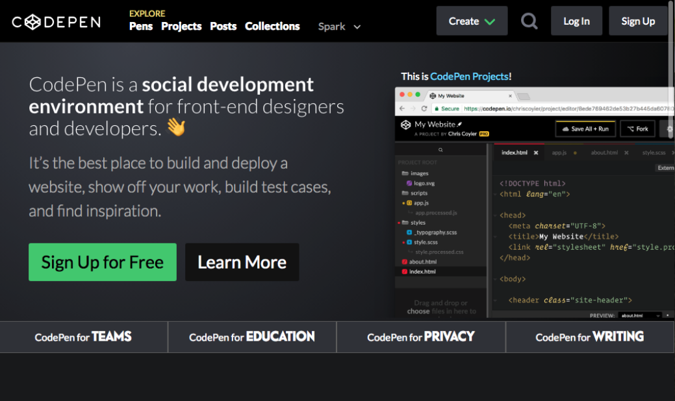

**Tarea dos:** Utilice uno de los siguientes sitios web y la herramienta de inspección para identificar 2 o 3 colores utilizados repetidamente como parte de la combinación de colores del sitio. Recuerda que como color se pueden incluir diferentes tonalidades de gris y negro.

* <https://timmyomahony.com/>
* <https://sebkay.com/>
* <https://jonny.me/>
* <https://jacekjeznach.com/>

**Tarea tres:** Cree una historia de usuario haciendo referencia a uno de estos sitios web

* Gorjeo[https://twitter.com/home?lang=es](https://twitter.com/home?lang=en)
* YouTube<https://www.youtube.com/>
* Facebook<https://www.facebook.com/>
* Google<https://www.google.com/>

**Tarea cuatro:** Identificar el objetivo principal de Facebook, Twitter, Google y Youtube.

**M1C2 Flexbox Assignment**

<https://github.com/ElizabethMaranon/Full-Stack/tree/af2ffee33ebbd4f570f0695f8b44b932a7970e58/CheckPoint/CheckPoint%202>

**M1C2 UI/UX Assignment**

**Tarea uno:** [**https://eli886986.invisionapp.com/freehand/M1C2-UI-UX-7426R8lyu**](https://eli886986.invisionapp.com/freehand/M1C2-UI-UX-7426R8lyu)

**Tarea dos:** <https://sebkay.com/> Color rojo o azul, usado para subrayar o ciertas palabras

**Tarea tres: Facebook:** Acercarte a los amigos, ver publicaciones de amigos, sus estados, poder comentar lo que opinas y enviar mensajes por privado

**Tarea cuatro:** Poder compartir y visualizar contenido de cada uno

**Teoría**

cuatro valores que se pueden usar con la propiedad justify-content.

* flex-start: agrupar los elementos desde el principio del eje, (empezando desde la izquierda en la misma dirección que la escritura
* flex-end: agrupar los elementos desde el final del eje,(empezando desde la derecha)
* center: los elementos se agrupan en el centro.
* space-between: Agrupar los elementos de forma uniforme, al principio, en el centro y al final
* space-around: Agrupar los elementos de forma uniforme dejando el mismo espacio entre todos ellos
* estos dos últimos pueden parecer diferentes, pero en space-around tambien toma en consideración el espacio que hay al inicio y al final del eje

¿Cuál es un objetivo primordial?

* distribuir el espacio que existe entre los elementos del eje y poder ubicarlos donde nosotros queramos

¿Qué son los wireframes de baja fidelidad?

* Diseños o proyectos básicos sin estilos de una app, saber que elementos tiene y donde irán, sin necesidad de saber tamaños, colores, fuentes, ….. un boceto

¿Qué es Git?

* Es un sistema para controlar las versiones(cambios) de código abierto. Los cambios efectuados se guardan en una versión nueva, pudiendo recuperar la versioin antigua en caso de que al nueva no funcionara como debería de ser y evitando la pérdida total de todos los códigos

¿Qué es un sitemap?

* Es un mapa en el que está reflejado todas las paginas, acciones que tiene la app, respondiendo a todas las necesidades del usuario.

Asigne un nombre a tres valores que se pueden utilizar con flex-direction, incluido el valor predeterminado que utiliza flexbox cuando se crea.

* row(por defecto), alinea los elementos en la fila, es decir uno al lado del otro

1 2 3

* column: alinea los elementos en columna, uno debajo del otro.

1

2

3

* rew-reverse: alinea los elementos en la fila, pero empezando desde el final de la misma, es decir, uno al lado de otro pero empezando por el final

3 2 1